KOCAELİ ÜNİVERSİTESİ MÜHENDİSLİK FAKÜLTESİ
YAZILIM LABARATUVARI 1.PROJE
190202040 190202064
Muhammed Koç Osman Şafak

1-)ÖZET:

Projede bizden beşli sudoku olarak geçen Samurai sudokunun multithreading kullanarak çözümlenmesi istenmiştir proje dil sınırlaması yoktur
Projede amaç çoklu trade kullanılan öğrenilmesi metinler arasındaki senkronizasyon sorunlarının çözülmesi ve bunun anlaşılması projede proje verileri tek tek değil belgesinde verilip çözüm aşamaları görünmek istenmiş ve 5'li ve 10'lu yapılacak çözümlerde hız karşılaştırması yapılması istenmiştir

Biz projeyi Java dilini kullanarak eclipse idesi üzerinde yaptık. Java kullanmamızın sebebi ise daha önceki yaptığımız projelerimizde thread kavramına ve kullanımına aşinalığımız olması. Projede en başta tekli sudokunun çözdürülmesi anlaşılmış geriye dönmeli recursif fonksiyon (backtracking) kullanılmasının zorunlu olduğu anlaşılmış ve bunun üzerine tekli sudokunun beşli beşli nasıl kullanılabileciği üzerinde durulmuştur.

2-)GİRİŞ:
Projede 6 tane Class kullanılmıştır:
Ciz:
Bu sınıfta recursive fonksiyonun her adımındaki yapılan işlemlerin hızlı bir şekilde gui ekranında çizdirilmesi yapılmıştır.
Cözüm:
Burada projedeki ana algoritma yerleştirilmiş ve burada thradlerin belirli bir diziden her biri kendi ilgilendiği sudokunun çözümünü recursive fonksiyon kullanarak yapmaktadır.
Thr:
Bu sınıfta newlenerek threadlerin çoklu olarak kullanılması sağlanmıştır.
Thrters:
Bu sınıf sudokuyu tersten çözecek olan threadler oluşturulurken kullanılmıştır.
Main:
Bu classta diğer class ların başlatılma ve sudoku hücrelerinin dolma hızının ölçülmesi için bir thread kullanılmıştır. Diğer threadlerin newlenerek başlatılmasıda bu classta yapılmıştır.
Dosya:
Bu classta verilen txt nin okuması ve verilerin 21x21 boyutunda bir matrise atılması sağlanmıştır.
Bu matris theadlerin ortak olarak kullanacağı ve sürekli yenileyecekleri matristir. Matrisin her yerden newlemeye ihtiyaç duyulmaması için static olarak belirlenmiştir.

3-)YÖNTEM:
Projemiz main classı üzerinden çalıştırılamaktadır. İlk olarak Dosya sınıfının yardımıyla sudoku tablosundaki değerlerin tutulduğu txt dosyasından değerler alınıyor. Sonra bu değerler ile 21x21 lik bir matris oluşturuluyor. Main sınıfında 2 fonksiyonumuuz bulunmakta. Ister1 metodu proje için istenilen ilk isteri çalıştırırken , Ister2 metodu istenilen ikinci isteri çalıştırmakta. Ister1 metodunda 4 , Ister 2 metodunda ise 8 thread kullanılarak bir samurai sudokunun çözümü yapılmış, sonrasında bu çözümlerin ne kadar sürdüğü hesaplanıp karşılaştırılmıştır. Normalde istenildiği gibi 5 thread ve 10 thread kullanamadık. Çünkü ne kadar uğraşsak da threadler arasındaki bağlantıyı kurduğumuza inansak da bir türlü doğru çözüme ulaşamadık. Her ne kadar bizden istenenden farklı olacağını bilsek de elimizin boş olmaması için böyle bir yola başvurduk.
Thread oluştururken Thr ve Thrters sınıflarını kullandık. Bu sınıflar her threadin adını tutmakla birlikte hangi satır ve sütun değerlerinden başlayarak sudokuyu çözeceklerini de parametre olarak almakta. Cozum sınıfında ise 9x9 luk bir sudokunun çözülebilmesi için gerekli fonksiyonlar yer almakta. Bu çözümün yukarıdan aşağıya ve aşağıdan yukarıya olarak 2 farklı şekilde yapılabilmesi için farklı sınıflar oluşturduk.

Ciz sınıfında ise bizden istenen üçüncü isteri karşılayacak kodlar bulunmakta. Bu sınıf sayesinde birinci ister kullanılarak sudokunun çözülmesi ve ikinci ister kullanılarak sudokunun çözülmesi arasında ne kadarlık bir zaman farkı olduğu grafik üzerinde gösterilmekte.

Grafik olarak tek bir grafikte gösterim olmadı çünkü 8 li thread ortalama 8 9 ms sürerken diğer 4 lü de bu 50 60 ms oluyor bu yüzden bunların gösterimi için elimizde ileri seviye bir kütüphanede olmadığı için sürelerin karşılaştırılabileceği ve 10 ms olarak nekadar oranda dolduğunu gösterecek 3 grafik yerleştirdik ve su dokunun sürekli işlemlerini gözlemleyebilmek için sudokunun elemanlarını sürekli bastırdık.

4-)DENEYSEL SONUÇLAR:

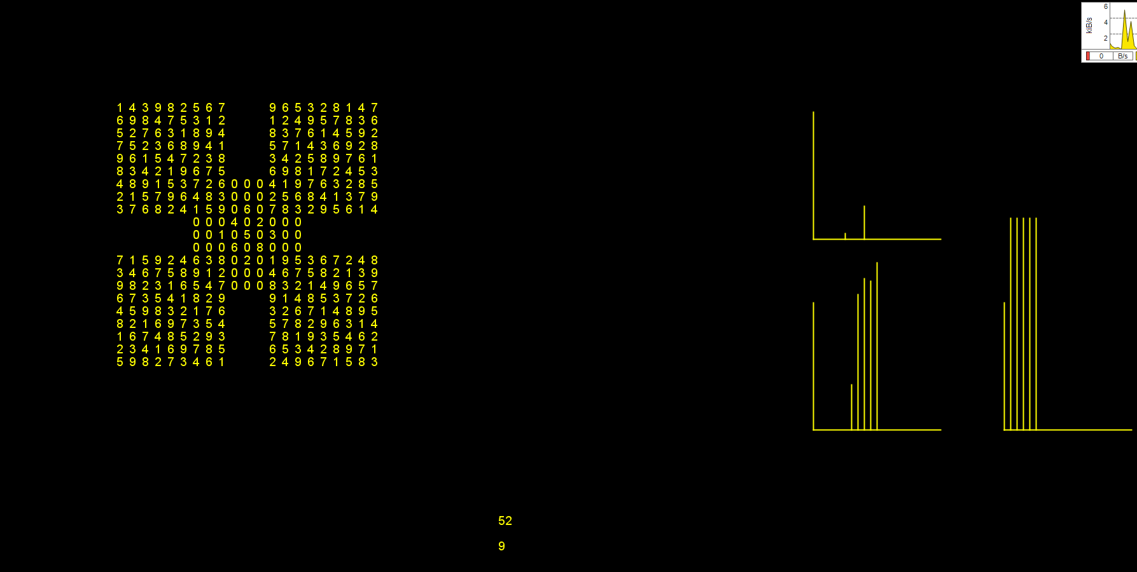

5-)KARŞILAŞILAN PROBLEMLER:
Projede en başta veri tipini ne şekilde tutulabileceği ile ilgili bir problem oldu başta tek boyutlu matris kullanılsada index karmaşıklığından ötürü çok boyutlu dizi tercih edildi.
Projedeki en büyük problem senkronizasyonun sağlanmasına yönelik oldu. Çözümü için synchronized ve wait notify kavramlarından faydalanarak aşılmaya çalışıldı.

6-)SONUÇ:
Projede multiprocessing mantığı hakkında bilgi edinildi daha önceden thread kullanılmış olsa da çoklu thread ve Senkron metodunun wait ve notify kavramlarını nasıl kullanılacağını hakkında bilgi yoktu bunlar hakkında bilgi edinildi.
Recursive fonksiyonun ilerlemiş projelerde nasıl kullanılabileceği hakkında bilgi edinildi. Recursive fonksiyonun uzun ve çok işlemli algoritmalarda çok işlevsel olabileceğini fark edildi. Recursive çok işlemli algoritmalarda kolaylaştırıcı ve fark edildi.

7-)AKIŞ ŞEMASI:

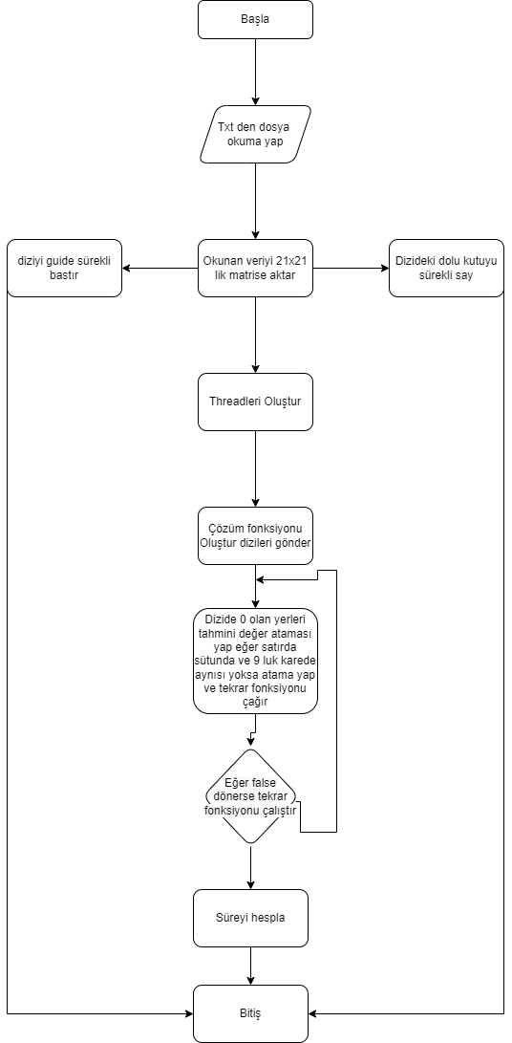

8-)KAYNAKÇA:
--> https://github.com/mayankita7/Fast-sudoku-solver-Multithreaded
--> https://www.udemy.com/course/sifirdan-ileri-seviyeye-komple-java-gelistirici-kursu/learn/lecture/8523436#overview
--> Java Multithreading Kullanımı – Tasarım Kodlama (tasarimkodlama.com)
--> java - Multi-threaded algorithm for solving sudoku? - Stack Overflow
--> samurai-sudoku/Samurai.java at master · billthefarmer/samurai-sudoku · GitHub
--> Thread (İplik) Kavramı ve Multi Threading (İşletim Sistemleri 5) - YouTube

